МИНИСТЕРСТВО ЦИФРОВОГО РАЗВИТИЯ, СВЯЗИ И МАССОВЫХ КОММУНИКАЦИЙ РОССИЙСКОЙ ФЕДЕРАЦИИ
Ордена Трудового Красного Знамени федеральное государственное бюджетное образовательное учреждение высшего образования
«Московский технический университет связи и информатики»
Кафедра «Информатика»

Отчет по дисциплине
«Проектный практикум»

Выполнил: студент гр. БЭИ2202 Герасимов А.Е.
Проверил: зав. кафедры «Информатика» Халабия Р.Ф.

Москва, 2025 г.

- Постановка задачи
  - Создание системы учета и планирования тренировок
- Разработать модель данных для хранения информации о тренировках (название, дата/время, описание), упражнениях и подходах (вес, повторения, RPE).
- Реализовать механизмы добавления, редактирования и удаления тренировок, упражнений в тренировке и подходов, а также привязку тренировки к группам мышц.
- Обеспечить поиск и выбор упражнений из справочника и добавление их в конкретную тренировку с сохранением порядка выполнения.
  - Создание интерфейса пользователя
- Разработать интерфейс для создания и просмотра списка тренировок, просмотра деталей тренировки и редактирования её параметров (название, дата, описание).
- Реализовать интерфейс для управления справочниками: упражнения и группы мышц (добавление/удаление/поиск/выбор).
- Реализовать визуальное отображение структуры тренировки: список упражнений, порядок, список подходов по каждому упражнению.
- Цель проекта
Повышение эффективности планирования и контроля тренировочного процесса за счет разработки приложения, которое позволяет системно вести учет тренировок, фиксировать выполненные упражнения/подходы и планировать тренировки по времени и целевым группам мышц.
- Исследование предметной области
  - Обзор теоретической базы
Для исследования предметной области использованы следующие источники:
            - Материалы по теории и методике силовой подготовки (принципы прогрессии нагрузки, объём/интенсивность, восстановление).
            - Практики ведения тренировочных дневников и подходы к структурированию тренировок (упражнение → подходы → параметры).
            - Документация по .NET MAUI и MVVM-подходу к построению приложений с разделением UI и логики.
  - Основные результаты анализа
На основе анализа выделены ключевые тенденции и проблемы.
            - Тенденции:
- Рост популярности приложений-трекеров и цифровых дневников тренировок.
- Сдвиг в сторону персонализации: планирование по целям, группам мышц, расписанию.
- Использование метрик субъективной тяжести (например, RPE) вместе с объективными параметрами (вес/повторы).
            - Проблемы:
- Пользователям сложно поддерживать регулярность учета, если интерфейс перегружен или ввод данных долгий.
- Часто отсутствует единая структура данных: тренировки ведутся разрозненно (заметки/таблицы/разные приложения).
- Нужна понятная связь между упражнениями и группами мышц для планирования нагрузки и баланса по телу.
            - Выводы
- Эффективность системы учета тренировок сильно зависит от простоты ввода данных и скорости доступа к истории тренировок.
- Хранение структурированных данных (тренировка → упражнения → подходы) позволяет анализировать прогрессию и планировать нагрузку более осознанно.
- Для практической пользы необходимы гибкие механизмы редактирования, повторного использования упражнений и привязки к группам мышц.
  - Оценка значимости результатов
- Практическая применимость: разработанное приложение позволяет вести персональный дневник тренировок, фиксировать параметры выполнения и планировать тренировки по датам и группам мышц.
- Влияние на область знаний: проект демонстрирует подход к построению мобильной информационной системы учета тренировок с использованием MVVM и локального хранилища данных.
  - Рекомендации и дальнейшие исследования
Расширение функциональности:
- Добавить статистику прогресса (объём по группам мышц, PR, динамика нагрузки).
- Добавить шаблоны тренировок и быстрый повтор прошлой тренировки.
Углубление теоретической базы:
- Исследовать модели оценки тренировочной нагрузки (объём, интенсивность, RPE-based нагрузка) и способы их визуализации.
- Рассмотреть простые рекомендации по планированию восстановления и распределению нагрузки.
Технические улучшения:
- Оптимизировать слой доступа к данным (кэширование справочников, сокращение количества запросов, индексация).
- Добавить резервное копирование/экспорт данных (например, CSV/JSON) и синхронизацию между устройствами (опционально).
Развитие интерфейсов:
- Улучшить UX ввода подходов (быстрые кнопки «+1 подход», автоподстановка веса/повторов из предыдущей тренировки).
- Добавить календарный вид тренировок и фильтрацию по группам мышц.
  - Обзор существующих решений
Strong / Hevy / FitNotes (аналогичные трекеры тренировок):
- Позволяют вести дневник упражнений и подходов, иногда — шаблоны и статистику.
- Недостатки (типовые для многих): часть функций может быть платной, ограниченная гибкость структуры под индивидуальные требования пользователя.
Таблицы (Excel/Google Sheets) и заметки:
- Гибкие и привычные, но требуют много ручного ввода и не дают удобной структуры, фильтрации и истории по упражнениям “из коробки”.
- Требования к разработке
Аппаратные требования
Минимальные:
ОС: Windows 10/11 (для разработки), Android/iOS (для использования приложения), macOS при необходимости сборки под iOS.
Процессор: Intel Core i3 или аналогичный.
ОЗУ: 4 ГБ.
Диск: 500 МБ+ под проект и локальную БД.
Рекомендуемые:
Процессор: Intel Core i5 и выше.
ОЗУ: 8 ГБ и выше.
Диск: 2 ГБ+ (SDK, эмуляторы).
Программные требования:
Язык разработки: C# (.NET), UI: .NET MAUI.
СУБД: SQLite (локальное хранилище).
Контроль версий: Git (GitHub/GitVerse).
Функциональные требования
Создание/редактирование/удаление тренировок.
Учет упражнений в тренировке, порядка выполнения, и подходов (вес/повторы/RPE).
Справочники упражнений и групп мышц, привязка тренировки к выбранным группам мышц.
Поиск и фильтрация упражнений, быстрый выбор для добавления в тренировку.
- Эскизный проект
  - Общее описание системы
Информационная система учета и планирования тренировок предназначена для ведения тренировочного дневника: пользователь создает тренировки, добавляет упражнения и подходы, фиксирует параметры выполнения и связывает тренировку с группами мышц.
  - Основные компоненты и взаимодействие
Интерфейс системы:
- Экран списка тренировок (создание/удаление/переход к деталям).
- Экран деталей тренировки (упражнения, подходы, описание, дата).
- Экран справочников (упражнения и группы мышц).
Модули системы:
Модуль управления данными:
- Работа с локальной БД SQLite (CRUD для тренировок, упражнений, подходов, связей).
Модуль планирования:
- Назначение даты/времени тренировки, привязка к группам мышц, подготовка структуры тренировки.
Модуль учета выполнения:
- Сохранение фактических подходов и параметров (вес/повторы/RPE).
​
- Алгоритмы
  - Формирование структуры тренировки
Начало.
Шаг 1. Пользователь вводит параметры тренировки (название, дата/время, описание).
Шаг 2. Выбирает группы мышц, которые планируется нагрузить.
Шаг 3. Добавляет упражнения из справочника, задавая порядок выполнения.
Шаг 4. Для каждого упражнения добавляет подходы (номер подхода, вес, повторы, RPE).
Шаг 5. Система сохраняет тренировку и все связанные сущности в БД.
Конец.
  - Поиск и выбор упражнений
Начало.
Шаг 1. Загрузить список упражнений из справочника.
Шаг 2. При вводе текста фильтровать список по названию упражнения.
Шаг 3. При выборе упражнения — добавить его в тренировку с порядковым номером (OrderIndex).
Шаг 4. Обновить отображение списка упражнений на странице тренировки.
Конец.

- Полученные результаты
Экран предоставляет быстрый доступ ко всем основным функциям приложения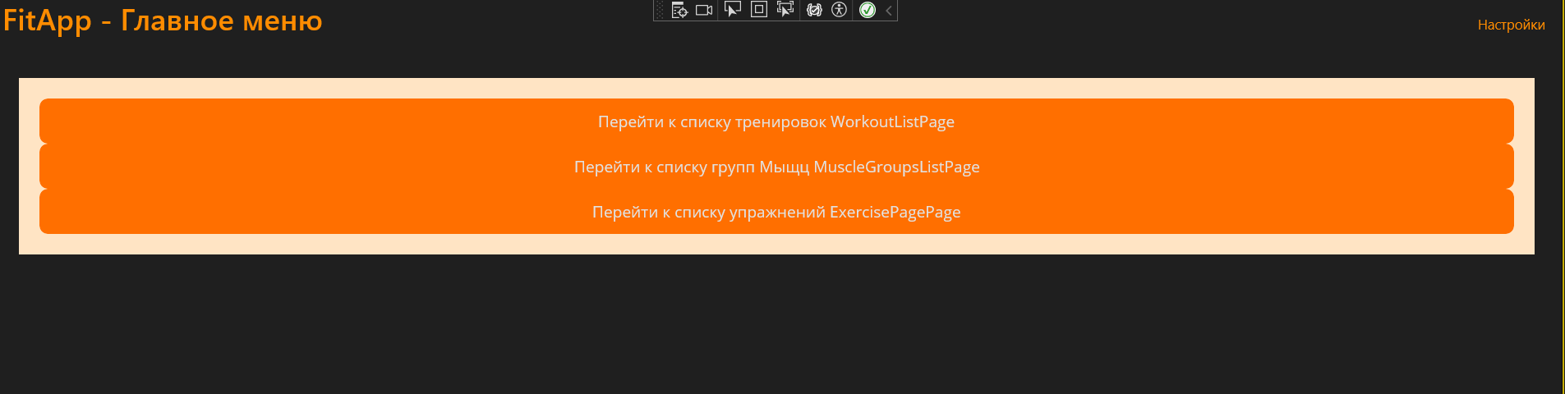
Рисунок 1 – Главное меню.

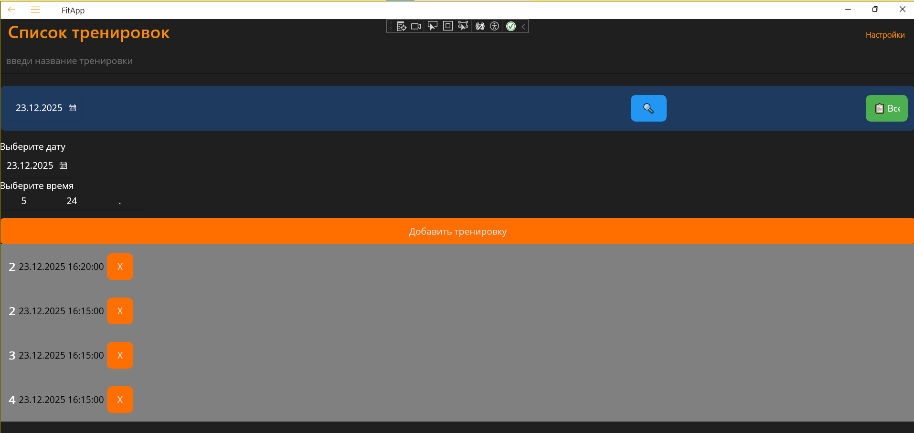
Рисунок 2 – Блок со списком тренировок.
Интерфейс позволяет фильтровать тренировки по дате и быстро создавать новые записи
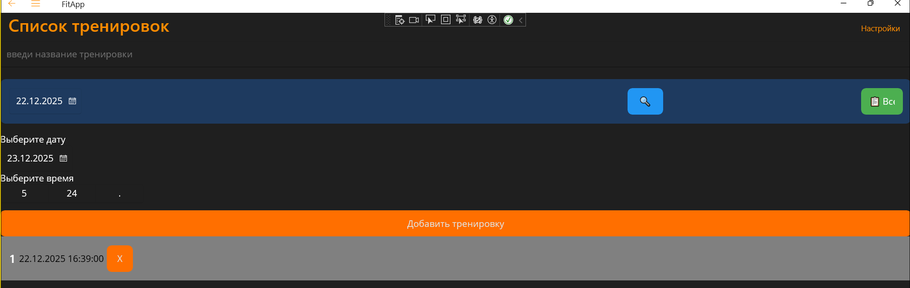
Рисунок 3 – Список тренировок с фильтром по дате

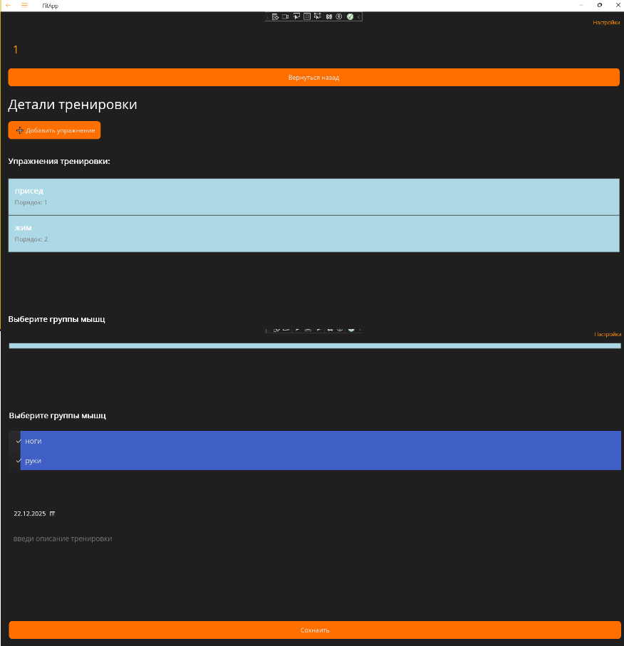
Рисунок 4 – График активности торгов на DEX
Быстрый поиск и добавление упражнений с автоматическим назначением порядка
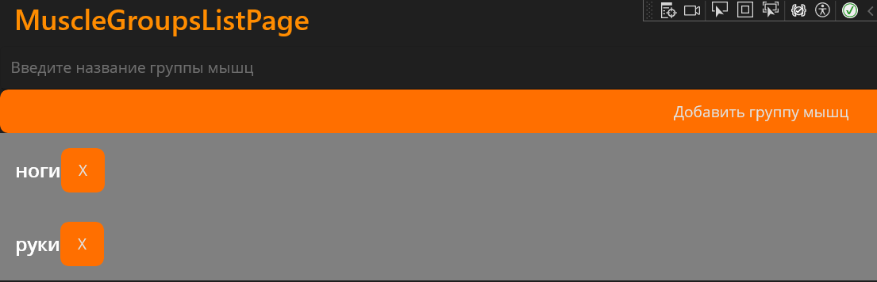
Рисунок 5 – Отображение групп мыщц

- СПИСОК ИСПОЛЬЗОВАННЫХ ИСТОЧНИКОВ
  - Официальная документация по C# и .NET:
- Документация Microsoft по C#
- Руководство по Maui
  - Литература по программированию:
- Троелсен, Э. «Язык программирования C# 9.0 и платформа .NET 5».
- Албахари, Дж. «C# 10.0. Справочник. Полное описание языка».
  - Статьи и руководства по расчету одноповторного максимума:
- Brzycki, M. «Strength Testing—Predicting a One-Rep Max from Reps-to-Fatigue». Journal of Physical Education, Recreation & Dance, 1993.
- Калькулятор 1ПМ и формулы
  - Ресурсы по проектированию пользовательских интерфейсов:
- Nielsen, J. «Usability Engineering».
- Руководство по Material Design

Выводы
В рамках курсовой работы по дисциплине "Разработка кроссплатформенных приложений" была успешно разработана информационная система "FitApp" для учета и планирования спортивных тренировок с использованием фреймворка .NET MAUI.

Цель работы полностью достигнута: создано кроссплатформенное мобильное приложение, работающее на Android, iOS и Windows с единым кодовой базой. Реализован полный цикл работы с тренировочными данными: планирование тренировок с назначением даты, времени и целевых групп мышц; учет выполнения упражнений с фиксацией подходов (вес, повторения, RPE); анализ данных через фильтрацию по дате; управление справочниками упражнений и групп мышц.
Все поставленные задачи выполнены: проведен анализ кроссплатформенных технологий с обоснованием выбора .NET MAUI; разработана MVVM-архитектура с Dependency Injection и локальным SQLite хранилищем; реализован адаптивный пользовательский интерфейс с Shell-навигацией; обеспечена высокая производительность (загрузка данных <100мс); выполнено тестирование всех ключевых функций.
Разработанное приложение демонстрирует современные принципы кроссплатформенной разработки: единый код для 3+ платформ с нативной производительностью, MVVM паттерн с автоматической привязкой данных, оптимизированный доступ к данным. Практическая ценность — готовое решение для личного тренировочного дневника, основа для расширения функционала.
.NET MAUI подтвердил статус мощного фреймворка для кроссплатформенной разработки. MVVM-архитектура с CommunityToolkit.Mvvm упростила создание сложных форм. SQLite + DI — оптимальное решение для локальных приложений.
Приложение "FitApp" является полноценной информационной системой, готовой к использованию и дальнейшему развитию. Работа выполнена в полном объеме, результаты соответствуют современным требованиям к кроссплатформенным мобильным приложениям.

